РЕСПУБЛИКА АЛТАЙ  МУНИЦИПАЛЬНОЕ ОБРАЗОВАНИЕ  КОШ-АГАЧСКИЙ РАЙОН  ОРТОЛЫКСКАЯ СЕЛЬСКАЯ  АДМИНИСТРАЦИЯ  649770, с.Ортолык ул. Чуйская, 1  тел. 28-3-32, Ortolyksp@mail.ru | 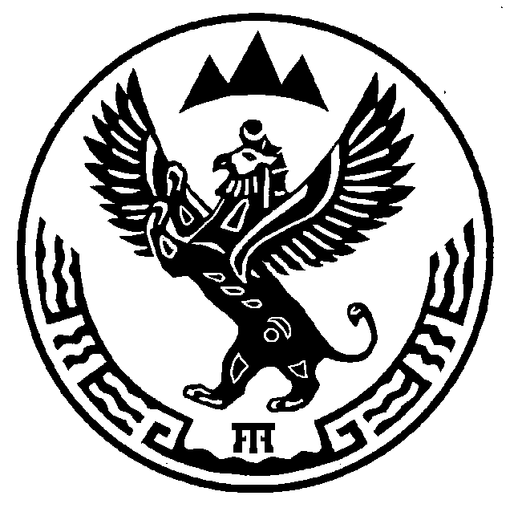 | АЛТАЙ РЕСПУБЛИКА  МУНИЦИПАЛ ТÖЗÖЛМÖ  КОШ-АГАШ АЙМАК  ОРТОЛЫК JУРТ JЕЕЗЕЗИНИН  АДМИНИСТРАЦИЯЗЫ  649770, Ортолык j. Чуйская ором, 1  тел. 28-3-32, Ortolyksp@mail.ru
ПОСТАНОВЛЕНИЕ JÖП
от « 30 » декабря 2016г. № 91_
с. Ортолык

Об обеспечении доступа к образуемому земельному участку

В соответствии с пунктом 57 Приказа Минэкономразвития Российской Федерации от 24.11.2008г. № 412 «Об утверждении формы межевого плана и требований к его подготовке, примерной формы извещения о проведения собрания о согласовании местоположения земельного участка» и рассмотрев представленные материалы Табылкинова Петра Иосифовича по формированию границ земельного участка администрация Ортолыкского сельского поселения Кош-Агаского района Республики Алтай:
ПОСТАНОВЛЯЕТ:
- Доступ к образуемому земельному участку с обозначением 04:10:020103:196:ЗУ1, обеспечить посредством земельного участка единого землепользования с кадастровым номером 04:10:0000000:23, находящийся в государственной или муниципальной собственности.
- Контроль за исполнения данного постановления оставляю за собой.

Глава сельской администрации
Ортолыкского сельского поселения А.К.Яданов

